Конкурс проектно- исследовательской деятельности на уроках физики Васильева ЕД.
Типовая технологическая карта учебного занятия по физике в 9 классе. III четверть.
Дата проведения | 14.01.19
Предмет | Физика
Класс | 9 а
Тема учебного занятия | Действие магнитного поля на проводник с электрическим током.
Тип учебного занятия | Новые знания
Цели учебного занятия | Изучить действие магнитного поля на проводник с током. По правилу «левой руки» определять силу Ампера.
Средства обучения | Источник тока, кольцевой проводник, ползунковый реостат, ключ, провода, магнит, штатив; карточки «Анализ результатов», презентация.
Межпредметные связи | Инструктаж об электробезопасности проводки,  обращаю внимание учащихся на бережное отношение к себе, к своему здоровью. Подчеркиваю роль физики в жизни человека.

Этапы учебного занятия | Содержание этапа | Деятельность учителя | Деятельность обучающихся
Организационный целеполагание, | Изучить действие магнитного поля на проводник с током. Научиться пользоваться правилом «левой руки». | Знакомит учащихся с целью. | Слушают, включаются в урок.
Проверка домашнего задания, актуализация знаний по теме. | 1.Что называют магнитным полем?  2. Что является источником магнитного поля?  3. Как можно обнаружить магнитное поле? | Вопросы на экране - презентация | Отвечают на вопросы.
Изучение нового материала (часть №1), постановка учебной задачи. | В однородном магнитном поле находится проводник с током. Будет ли магнитное поле влиять на проводник по которому идет ток? Дополнительно: исследовать от чего зависит направление силы, действующей на проводник с током в магнитном поле. | На экране (слайд) текст исследовательской задачи, предлагает выдвигать гипотезы её решения. | Читают задачу, совещаются в парах, говорят свои гипотезы, записывают на доске.  - Проводник будет качаться.  - Проводник будет отклоняться.  - Проводник будет вращаться.  - Проводник останется в покое.
Инструктаж по технике безопасности. | Правила сборки электрической цепи. | Напоминает правила работы с электроприборами в кабинете и дома. | Слушают, дополняют.
Поиск решения исследовательской задачи | Разработать схему экспериментальной установки из предложенных приборов, для решения поставленной задачи. | При необходимости задает наводящие вопросы. | Предлагают схему экспериментальной установки (работа в парах)
Ознакомление с литературой по данной проблеме | Параграф 36 стр 153. Обсуждение экспериментальной установки. | Предлагает обратиться к учебнику для проверки своих идей. | Находят в учебнике рисунок и описание аналогичного эксперимента.
Практическая часть самостоятельная работа в парах | Пронаблюдать взаимодействие кольцевого проводника с током с полосовым магнитом, с дугообразным магнитом, с разными полюсами магнита, с разным направлением тока в проводнике, с разной силой тока в проводнике. (сбор собственного материала). | Предлагает ознакомиться с карточкой «Анализ результатов», собрать установку, провести эксперименты, заполнить карточку. | Собирают экспериментальную установку, проводят исследования, заполняют карточку результатов.
Обобщение результат, вывод – первичная проверка, изученного материала. | Исследовали взаимодействие магнита и проводника, по которому идет ток. Обнаружили, что магнитное поле влияет на проводник с током – отталкивает его от магнита или притягивает. Исследовали, что направление силы, действующей на проводник с током в магнитном поле зависит от направления тока и полюсов магнита. | Предлагает озвучить общий вывод по экспериментальной задаче. | Мы исследовали взаимодействие магнита и проводника, по которому идет ток. Обнаружили, что магнитное поле влияет на проводник с током – отталкивает его от магнита или притягивает. Исследовали, от чего зависит направление силы, действующей на проводник с током в магнитном поле.
Изучение нового материала (часть №2), работа с учебником. | Направление движения проводника определяется правилом левой руки: если четыре пальца левой руки расположить по направлению тока, так, чтобы магнитные линии входили в ладонь, тогда отогнутый большой палец покажет направление силы Ампера.  Сила Ампера – это сила, действующая на проводник со стороны магнитного поля. | Предлагает в параграфе 36 стр 154 найти правило левой руки, прочитать, обсудить, зарисовать схематически. | Читают в параграфе 36 стр 154 правило левой руки, кроткая дискуссия, зарисовываем на доске и в тетрадях.
Закрепление изученного материала.  Вторичная проверка, изученного материала. Коррекция знаний. | Схематические рисунки на доске. Задание – дорисовать третий элемент, применяя правило левой руки. | Показывает на доске схематические рисунки – проводник с током в магнитном поле, предлагает дорисовать третий элемент, применяя правило левой руки. | Дорисовывают рисунки на доске, проговаривая правило левой руки, переносят их в тетрадь.
Рефлексия деятельности. | Определите, насколько хорошо вы усвоили новый материал:  А- испытываю затруднения;  В- усвоил новые знания, но ещё нужна помощь;  С- усвоил новые знания и научился применять их. | На экране слайд с текстом: определите, насколько хорошо вы усвоили новый материал:  А- испытываю затруднения;  В- усвоил новые знания, но ещё нужна помощь;  С- усвоил новые знания и научился применять их. Предлагает ученикам прочитать, выбрать ответ и на полях в тетрадях поставить букву ответа. | Читают текст, выбирают ответ, пишут на полях.
Домашнее задание. Подведение итогов урока. | § 36, вопросы устно, правило «левой руки» выучить. | Комментирует домашнее задание, предлагает сдать тетради на проверку, благодарит за хорошую работу. | Записывают домашнее задание: § 36, вопросы устно, правило «левой руки» выучить.

Тема урока. Действие магнитного поля на проводник с электрическим током.
Цель. Изучить действие магнитного поля на проводник с током. По правилу «левой руки» определять силу Ампера.
Оборудование: источник тока, кольцевой проводник, ползунковый реостат, ключ, провода, магнит, штатив; карточки «Анализ результатов», презентация.
Актуально:
1.Что называют магнитным полем? | Магнитное поле – особая форма материи, существующая независимо от нас и наших знаний.
2. Что является источником магнитного поля? | Магнитное поле порождается токами, магнитами.
3. Как можно обнаружить магнитное поле? | Магнитное поле обнаруживают по его действию на проводник с током, магнитную стрелку, железные опилки.

Новый материал часть 1.
- Исследовательская задача: в однородном магнитном поле находится проводник с током. Будет ли магнитное поле влиять на проводник с током? Дополнительно: исследовать от чего зависит направление силы, действующей на проводник с током в магнитном поле.
- Выдвижение гипотез.
- Проводник будет качаться.
- Проводник будет отклоняться.
- Проводник будет вращаться.
- Проводник останется в покое.
- Разработка экспериментальной установки.
- Ознакомление с литературой по данной проблеме – параграф 36 стр 153. Обсуждение экспериментальной установки.
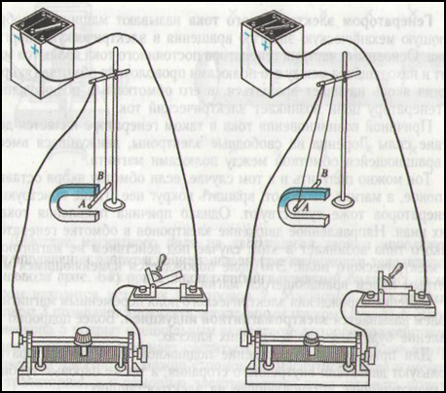
- Проведение эксперимента, с соблюдением правил техники безопасности. Исследовательская часть – пронаблюдать взаимодействие кольцевого проводника с током с полосовым магнитом, с дугообразным магнитом, с разными полюсами магнита, с разным направлением тока в проводнике, с разной силой тока в проводнике. (сбор собственного материала).
- Анализ результатов и обобщение – заполнение таблицы.
эксперимент | результат
- взаимодействие кольцевого проводника с током с полосовым магнитом. | Свободно висящий проводник при замыкании цепи приходит в движение.
- взаимодействие кольцевого проводника с током с дугообразным магнитом. | Свободно висящий проводник при замыкании цепи приходит в движение.
- взаимодействие кольцевого проводника с током с разными полюсами магнита. | В зависимости от полюса магнита проводник притягивается к нему либо выталкивается.
- взаимодействие кольцевого проводника с магнитом при разном направлении тока в проводнике. | В зависимости от направления тока в проводнике, он притягивается к магниту либо выталкивается.
- взаимодействие кольцевого проводника с разной силой тока с магнитом. | Если сила тока в проводнике мала, то взаимодействие между проводником и магнитом малое и наоборот.

- Выводы. Мы исследовали взаимодействие магнита и проводника, по которому идет ток. Обнаружили, что магнитное поле влияет на проводник с током – отталкивает его от магнита или притягивает. Исследовать от чего зависит направление силы, действующей на проводник с током в магнитном поле.
- Новый материал часть 2.
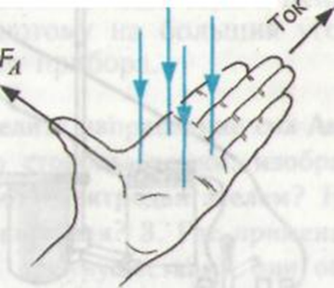
Направление движения проводника определяется правилом левой руки: если четыре пальца левой руки расположить по направлению тока, так, чтобы магнитные линии входили в ладонь, тогда отогнутый большой палец покажет направление силы Ампера. Сила Ампера – это сила, действующая на проводник со стороны магнитного поля.

- Закрепление изученного материала – схематические рисунки.
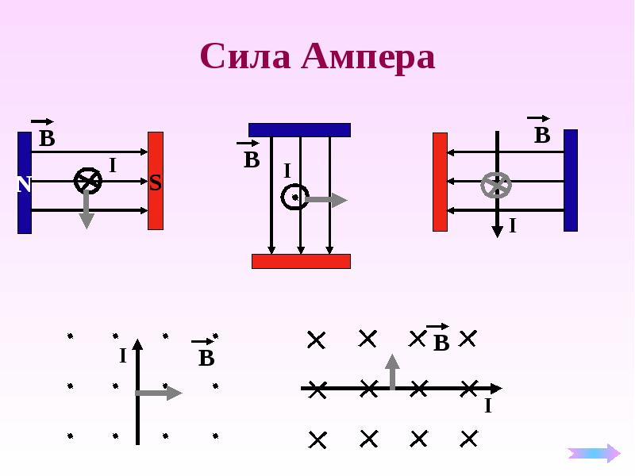
- Рефлексия деятельности. Определите, насколько хорошо вы усвоили новый материал:
А- испытываю затруднения;
В- усвоил новые знания, но ещё нужна помощь;
С- усвоил новые знания и научился применять их.
- Домашнее задание. § 36, вопросы устно, правило «левой руки» выучить.
Спасибо за работу и внимание.

- Резерв. Повторение материала, изученного в 8 классе.
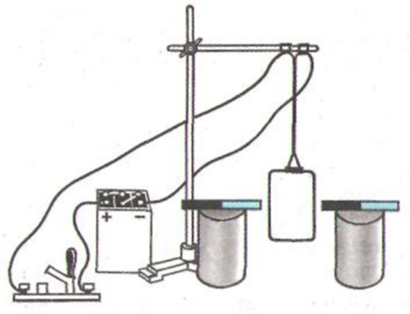
- Что произойдет с рамкой, находящейся в однородном магнитном поле, если в ней менять ток с большой частотой?
Ответ: рамка с током будет вращаться между полюсами магнита.
- Где применяется вращение рамки в магнитном поле?
Ответ: вращение рамки в магнитном поле используют на практике в электрических двигателях.
- Где применяют в электрические двигатели?
Ответ: электрические двигатели применяют в пылесосах, холодильниках, магнитофонах, кухонных комбайнах, электродрелях, станках, автомобилях, поездах, космических станциях.
- В чем преимущества электрических двигателей?
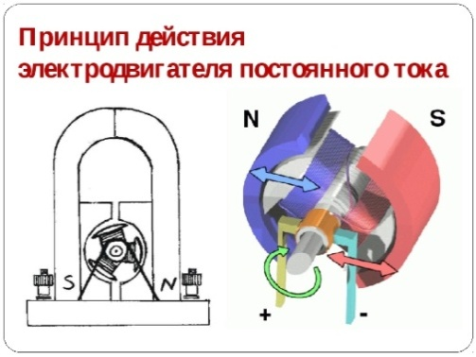
Ответ: отсутствие во время работы вредных выбросов. Можно установить в любом месте. Работают в условиях вакуума. Не используют легковоспламеняющиеся вещества (бензин, дизельное топливо).
Литература.
- Учебник А.В.Перышкин, Е.М.Гутник «Физика-9», М., Дрофа, 2015.
- Дополнительный материал: https://infourok.ru/
- https://nsportal.ru/shkola/fizika
- https://yandex.ru/images

Организация проектно- исследовательской деятельности на уроках физики, несомненно, является одним из приоритетов современного урока. Жизнь требует от членов общества уметь самостоятельно приобретать знания, быстро находить оптимальные решения, уметь адаптироваться в изменяющихся условиях, быть коммуникабельным и уметь аргументированно отстаивать свою точку зрения. Происходящие изменения в современном обществе требуют от учащихся навыков самостоятельного движения в информационных полях, формирования универсальных учебных действий, умения ставить и решать задачи в профессиональной и повседневной жизни.
Для решения этих и других педагогических задач, как нельзя лучше, подходят исследовательская работа на уроках. Исследовательская деятельность предполагает постановку проблемы, выдвижение гипотез, изучение теории по данному вопросу, подбор методики исследования и её осуществление, а так же анализ полученного результата и выводы.

